Fun識香港工作紙
沙頭角鏡蓉書屋
Kang Yung Study Hall in Sha Tau Kok
姓名：_____________________
班別：_____________________
日期：_____________________

- 配對題：試將下列吻合的圖像和文字配對起來。
Multiple Choice: Choose the correct answers and put them in the boxes below.
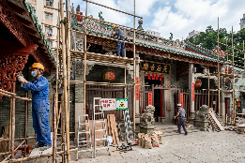
私塾 ‧ ‧

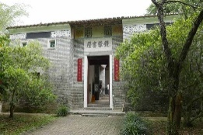
復修 ‧ ‧

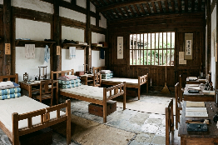
宿舍 ‧ ‧

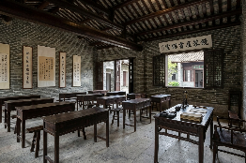
課室 ‧ ‧

- 習字題：試依照筆順，並跟隨字樣練習生字。
Practice writing: Try to write the Chinese characters according to the stroke order and the characters shown.
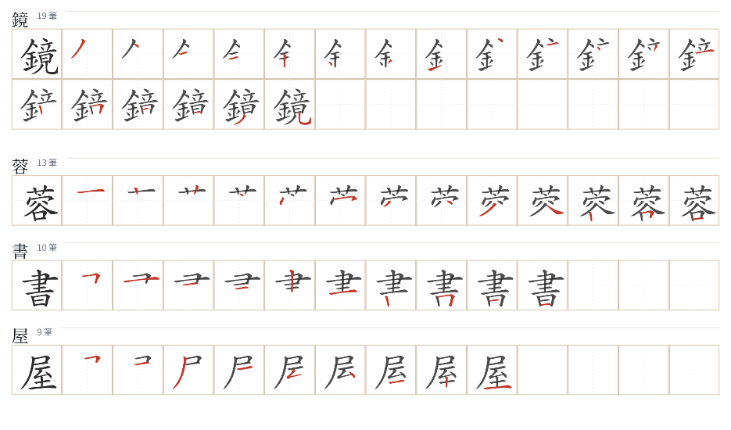
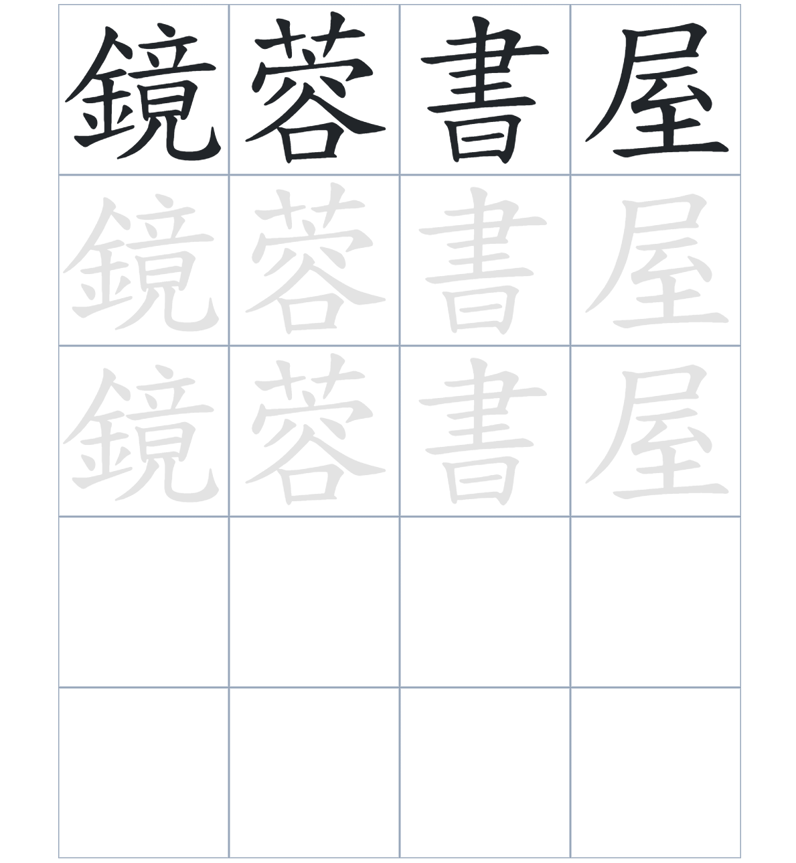

試根據文章內容，回答下列部分：
- 填充題：試在各題留空部分填上正確答案。
Fill in the blanks: Fill in the blanks with the correct answers.

鏡蓉書屋最初只是一間____________的私塾，後來規模擴大。當年很多學生會在這裡____________求學。科舉制度廢除後，書屋____________成為鄉村小學。直到 1986 年，隨著最後一批學生離校，書屋正式____________。現在，大門上由李培元____________的「鏡蓉書屋」四字依然清晰可見。

- 短問答：試以自己的文字，以完整句子回答下列的題目。
Short Questions: Give short answers to the following questions.
問題1.
鏡蓉書屋在乾隆年間改建成什麼樣的建築？
_______________________________________________________________________________________
_______________________________________________________________________________________

問題2.
在全盛時期，鏡蓉書屋的學生來源分佈在哪些地方？
_______________________________________________________________________________________
_______________________________________________________________________________________

問題3.
為什麼這座建築在 1991 年被列為法定古蹟？
_______________________________________________________________________________________
_______________________________________________________________________________________

- 選擇題：選取適當的答案，將其英文字母代號填入空格內。
Multiple Choice: Choose the correct answers and put them in the boxes below.

問題1.
根據句意，為括號位置選出適當的詞語。
「（ ）科舉制度廢除了，鏡蓉書屋也沒有消失，反而變成了鄉村小學繼續服務村民。」
A. 即使 B. 原來
C. 首先 D. 要是 □

- 造句題：嘗試根據提供的句式造句。
Make a sentence: Try to write a sentence by using the provided sentence structure and information.

問題1.
請用「越……，越……」的句式，描述書屋培育秀才的數量和名聲的關係。
_______________________________________________________________________________________
_______________________________________________________________________________________

問題2.
請用「除了……，還……」的句式，描述書屋的設施。
_______________________________________________________________________________________
_______________________________________________________________________________________
問題3.
請用「要是……，就……」的句式，描述當年遠道而來的學生選擇住在學校的情況。
_______________________________________________________________________________________
_______________________________________________________________________________________

- 短文寫作：試寫一段簡短的導遊詞，向遊客介紹「沙頭角鏡蓉書屋」。 （約40字）
Short Writing: Write a tour guide to introduce the “Kang Yung Study Hall in Sha Tau Kok” to tourists. (Approximately 40 words)
_______________________________________________________________________________________
_______________________________________________________________________________________
_______________________________________________________________________________________
_______________________________________________________________________________________
_______________________________________________________________________________________
_______________________________________________________________________________________

參考答案：

配對題：試將下列吻合的圖像和文字配對起來。
Multiple Choice: Choose the correct answers and put them in the boxes below.
私塾 ‧ ‧

復修 ‧ ‧

宿舍 ‧ ‧

課室 ‧ ‧

填充題：試在各題留空部分填上正確答案。
Fill in the blanks: Fill in the blanks with the correct answers.

鏡蓉書屋最初只是一間簡陋的私塾，後來規模擴大。當年很多學生會在這裡寄宿求學。科舉制度廢除後，書屋轉型成為鄉村小學。直到 1986 年，隨著最後一批學生離校，書屋正式結束。現在，大門上由李培元題的「鏡蓉書屋」四字依然清晰可見。

短問答：試以自己的文字，以完整句子回答下列的題目。
Short Questions: Give short answers to the following questions.
問題1.
鏡蓉書屋在乾隆年間改建成什麼樣的建築？
鏡蓉書屋在乾隆年間改建成兩層兩進式的建築。_____________________________________________
_______________________________________________________________________________________

問題2.
在全盛時期，鏡蓉書屋的學生來源分佈在哪些地方？
在全盛時期，鏡蓉書屋的學生來源分佈在大埔、沙田和荃灣。_________________________________
_______________________________________________________________________________________

問題3.
為什麼這座建築在 1991 年被列為法定古蹟？
因爲它見證了早期香港的教育史，所以在 1991 年被列為法定古蹟。___________________________
_______________________________________________________________________________________

選擇題：選取適當的答案，將其英文字母代號填入空格內。
Multiple Choice: Choose the correct answers and put them in the boxes below.

問題1.
根據句意，為括號位置選出適當的詞語。
「（ ）科舉制度廢除了，鏡蓉書屋也沒有消失，反而變成了鄉村小學繼續服務村民。」
A. 即使 B. 原來
C. 首先 D. 要是 A

造句題：嘗試根據提供的句式造句。
Make a sentence: Try to write a sentence by using the provided sentence structure and information.

問題1.
請用「越……，越……」的句式，描述書屋培育秀才的數量和名聲的關係。
這間書屋培育出的秀才越多，它的名聲就越大。_____________________________________________
_______________________________________________________________________________________

問題2.
請用「除了……，還……」的句式，描述書屋的設施。
鏡蓉書屋除了設有課室供學生上課，還設有供遠方學生居住的宿舍。___________________________
_______________________________________________________________________________________

問題3.
請用「要是……，就……」的句式，描述當年遠道而來的學生選擇住在學校的情況。
要是學生住在遠方的荃灣或大埔，他們就要在書屋寄宿求學。_________________________________
_______________________________________________________________________________________

